Использование головоломок в работе с дошкольниками
Сенникова Елена Владимировна, учитель- логопед,
ГБОУ Школа №1598, г. Москва.
В настоящее время остро встает вопрос интеллектуального развития юного поколения. Переключение интересов детей дошкольного и младшего школьного возраста на примитивный визуальной ряд, предлагаемый сетью интернет, особенно остро затрагивает проблему умственного развития детей.
Головоломки, как средство развития логического мышления, занимают важное место в образовательном процессе ребенка-дошкольника. Игры – головоломки способствуют успешной подготовке детей к школе.
Это игры, заставляющие думать, предоставляющие возможность проверить и развить свои способности. Участие дошкольников в таких играх способствует их самоутверждению, развивает настойчивость, стремление к успеху и различные мотивационные качества. В таких играх совершенствуется логическое мышление, включая действия по планированию, прогнозированию, взвешиванию шансов на успех, выбору альтернатив. При решении головоломок необходимо проявлять такие качества как смекалка, сообразительность, внимательность. Очень часто при решении головоломок нужна хорошая зрительная память.
Игра-головоломка «Перемести животных»
Игра –головоломка разработана русским математиком и физиком Яковом Исидоровичем Перельманом и представлена в его книге «Для юных математиков. Веселые задачи», 1916 издания.
Мы адаптировали эту игру для детей дошкольного возраста.
Игра предназначена для детей 5-7 лет.
Цель. Переместить животных по линиям, поменяв их местами.
Оборудование. Игровое поле, фигурки животных

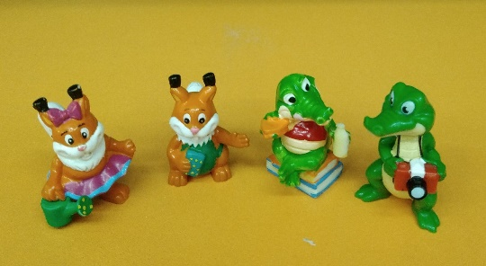

Ход игры. Детям предлагается поменять животных местами, но двигаться можно только по прямым линиям. Количество ходов не ограниченно, но перед ребенком стоит задача переместить животных за меньшее количество ходов.
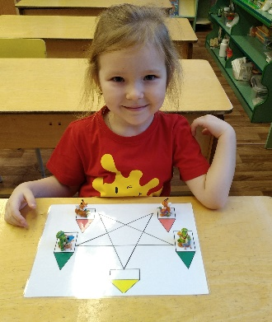

Игра «Накорми Животных»
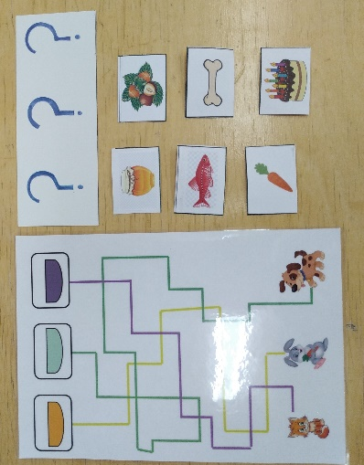
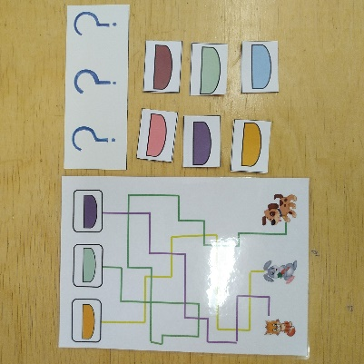

Возраст – 4-7 лет
Цель. Развивать внимание, зрительную память. Уточнять представления о любимой пище животного.
Оборудование. Игровое поле. Карточки с мисками разных цветов и любимой едой животного на обратной стороне, карточка с вопросами.
Ход игры. Ребенок пальчиком или взглядом проходит лабиринт от животного к миске. Цвет миски ребенок должен запомнить. Затем миски закрываются карточкой с вопросами. Ребенку даются на выбор карточки с мисками. Ребенок должен вспомнить, к какой миске вела дорожка. Если цвет миски угадан правильно. Но обратной стороне ребенок видит любимую еду животного. Цель- вспомнить миски нужных цветов и «дать» животному то, что оно любит.
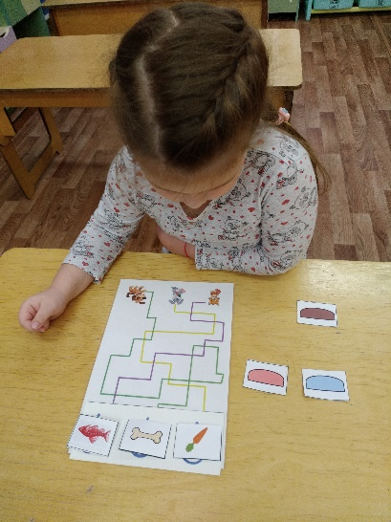

«Собери бусы для мамы»
Возраст 3 – 7 лет
Цель: соотносить одинаковое изображение половинок предмета (по цвету, форме, по форме и цвету)
Оборудование: Игровое поле (полоса или круг), цветные круги(бусины), прищепки для закрепления бусин.

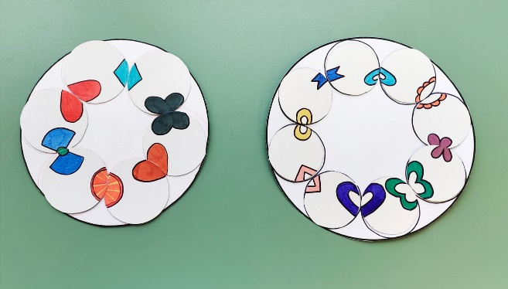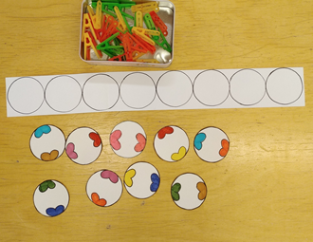
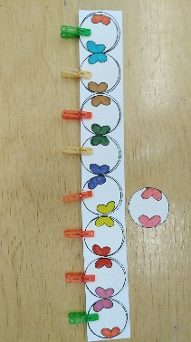
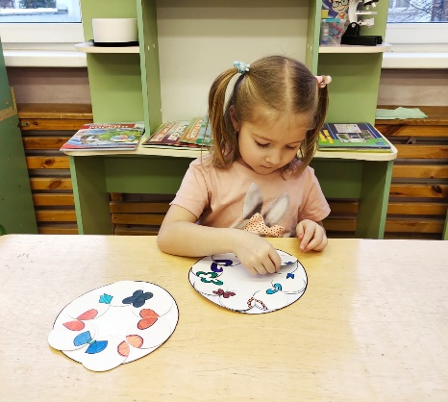
Ход игры: Ребенку нужно собрать бусы для мамы. У этой игры существуют варианты. В одном варианте все бусины собираются в линию, в другом варианте бусины собираются на круге. Бусины фиксируются прищепками. В более простом варианте игры все элементы собираются в бусы. В более сложном варианте существует лишняя бусина, не подходящая ни по форме, ни по цвету, ни по рисунку. Бусы можно собрать на игровом поле и прикрепить каждую бусинку прищепкой. Для двух игроков можно добавить момент соревнования: выигрывает то, кто быстрее и аккуратнее закрепит свои бусины прищепками.

Игра «Собери елку»
Возраст (4-7 лет)

Цель: развитие зрительного восприятия, соотнесения предмета и схемы. Выработка умения действовать по заданному образцу.
Оборудование:
Два игровых поля со схемами сборки елок, крышки от детского питания, склеенные в определенном порядке.

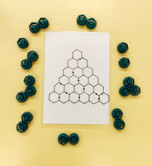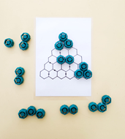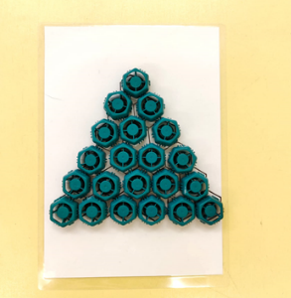
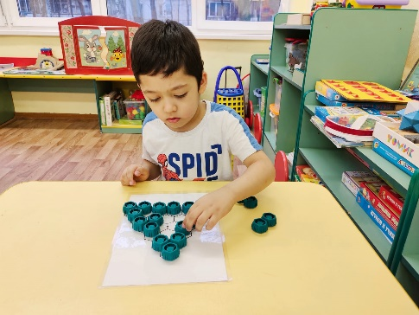
Ход игры:
Ребенок должен выложить елку из склеенных в различных комбинациях крышек, опираясь на схему.
Играть может один ребенок или двое. Двум детям предлагаются игровые поля и крышки от детского питания зеленого цвета. Дети должны выбрать из массы крышек те, которые подходят для их схемы сборки елки. Одновременно могут играть два человека. Выигрывает тот, кто быстрее и правильнее соберет елку по схеме.

Кубики Коса
Тест «Кубики Коса» предназначены для диагностики невербального интеллекта Первоначальный вариант теста был разработан профессором психологии университета штата Орегон С. К. Косом в 1927 году под названием «Тесты узоров из кубиков».
Тест включал 16 одинаковых по размеру кубиков, грани которых были окрашены в красный, белый, желтый, синий, красно-белый и жёлто-синий цвета, и 17 карточек с узорами, упорядоченных по возрастанию сложности. Испытуемый должен был складывать кубики таким образом, чтобы рисунок на верхней поверхности кубиков в точности соответствовал узору на карточке.
Вербальные тесты требуют от испытуемого определенных знаний и культурного развития, получаемых в процессе образования. Они требуют также определенной степени развития высших психических функций (способности к абстрагированию, понятийного мышления и т. п.), которые развиваются преимущественно в результате школьного обучения. Поэтому вербальные тесты измеряют не столько интеллектуальную одаренность, сколько степень интеллектуального развития человека.
Невербальный тест «Кубики Коса» был лишен описанных недостатков и мог заменить инструмент для оценки интеллекта ребенка.
Для выполнения заданий «Кубиков Коса» испытуемому необходимо, во-первых, разрушить то логическое единство, которое представлено в каждом узоре, и, во-вторых, разумно манипулировать кубиками для реконструирования оригинального узора из этих разрозненных частей.

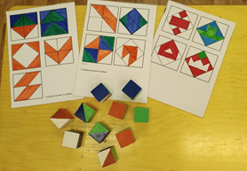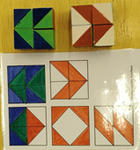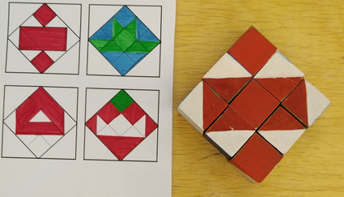

Возраст: 4-7 лет
Цель: Оценить степень сформированности и особенности пространственного мышления (или конструктивного праксиса),
Оборудование:
16 одинаковых кубиков, раскрашенных определенными цветами. Карточки-схемы для выкладывания узоров.
Ход игры:
Карточки Коса имеют разный уровень сложности. Для детей 4 лет мы берем 4 кубика и карточки, на которые можно эти кубики поставить.
Для детей 5 лет предлагаются карточки-схемы из 9 кубиков. Для детей 6-7 лет даются карточки схемы для выкладки из 16 кубиков, на карточки кубики поставить нельзя, нужно соотносить рисунок и кубик с помощью зрительного анализатора.

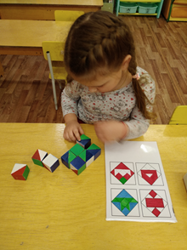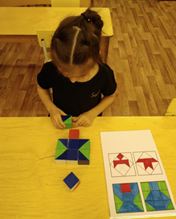

Использованная литература

https://www.art-talant.org/publikacii/8076-uchebno-metodicheskaya-statyya-mirovye-geometricheskie-golovolomki-kak-chasty-poznavatelynogo-razvitiya-doshkolynikov

https://kartaslov.ru/книги/Яков_Перельман_Для_юных_математиков_Веселые_задачи/2
http://mdourossianka.ru/wp-content/uploads/2020/01/Кубики-Коса.pdf
https://yandex.ru/search/?text=кубики+кооса++как+пишется&lr=213&clid=9403

